Índice

Repetir cabeçalhos da tabela 3

Estilos em tabelas 4

Unir células 17

Dividir uma tabela 18

Ordenar as linhas de uma tabela 19

Converter tabela em texto 26

1. Insira uma tabela com 4 colunas e 5 linhas.

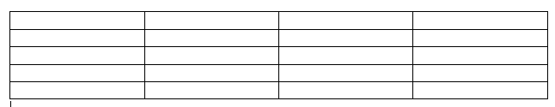

1. Insira o seguinte texto na tabela:

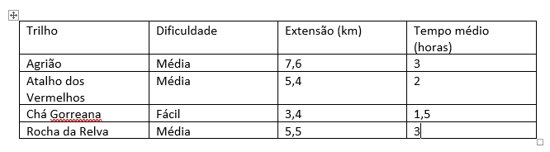

1. Vá até à última célula e aguente a tecla **TAB** até criar linhas suficientes para originar uma nova página.

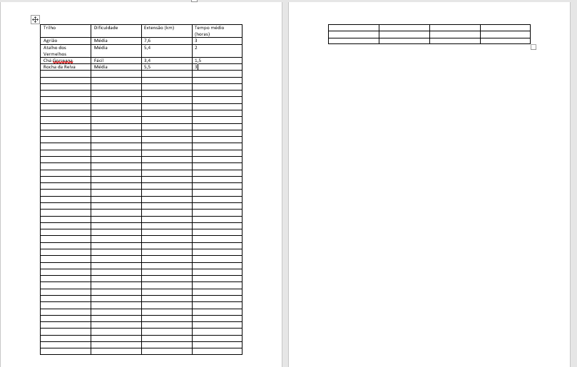

# Repetir cabeçalhos da tabela

1. Clique em uma das células do cabeçalho. Em seguida, vá ao **separador Esquema** e ligue **Repetir Linhas de Cabeçalho**. Desta forma, sempre que a tabela em causa saltar para outra página, os cabeçalhos da tabela são repetidos.

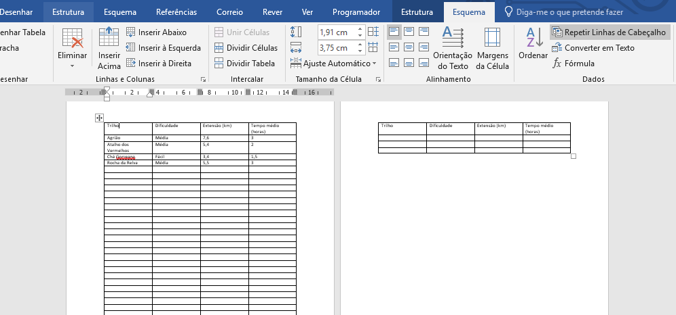

1. Use o **CTRL+Z** para anular as últimas coisas que fez e para a tabela ficar assim:

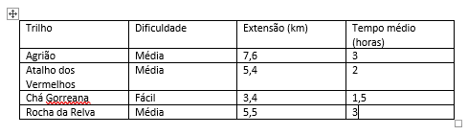

1. Puxe as linhas (limites) da tabela de forma a ficar assim:

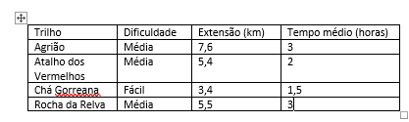

# Estilos em tabelas

1. Desligue os cabeçalhos da tabela. Em seguida, vamos definir um estilo para a tabela.

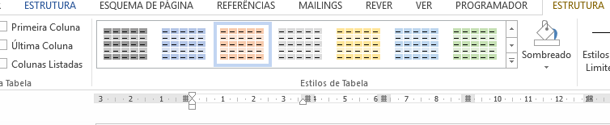

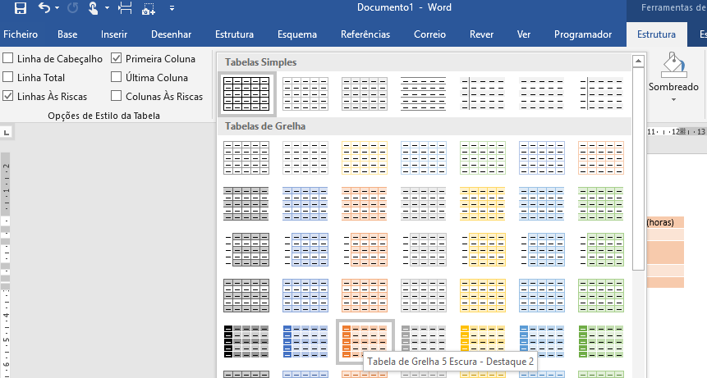

Resultado:

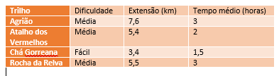

1. Vamos, novamente, ligar as linhas de cabeçalho e alterar o estilo da tabela. Repare que o estilo anterior mudou e agora é possível termos estilos em que os cabeçalhos ficam diferentes.

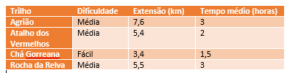

1. Desligue **Linhas Às Riscas** e veja o resultado. Repare que agora as linhas ficam com a mesma cor de fundo.

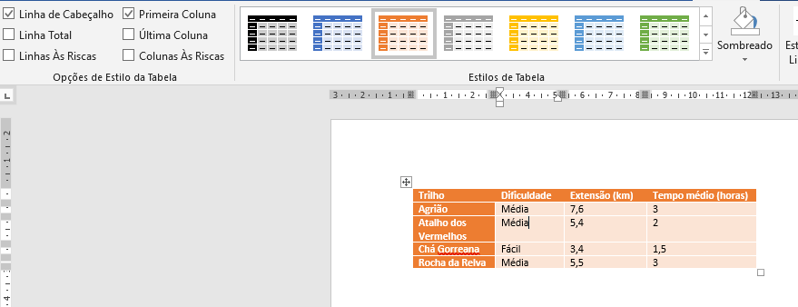

1. Ligue novamente **Linhas Às Riscas** e, depois, ligue **Linha Total**.

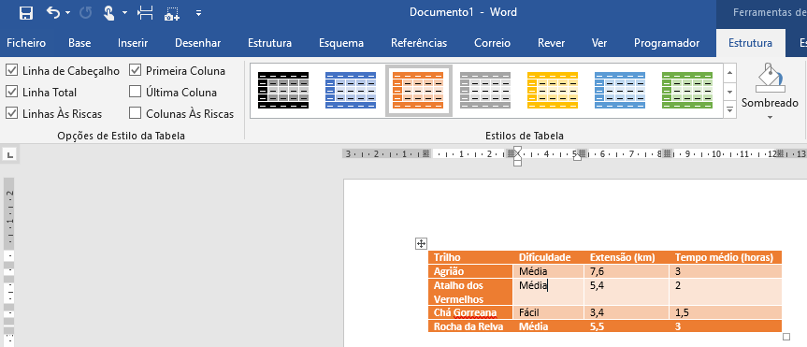

1. Desligue **Linha Total** e ligue **Colunas Listadas**. Repare que as colunas ficam alternadamente com fundo diferente.

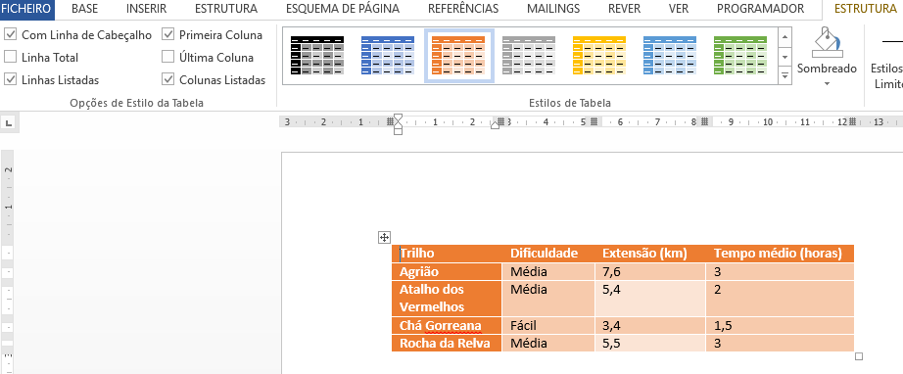

1. Altere novamente de forma a ficar assim:

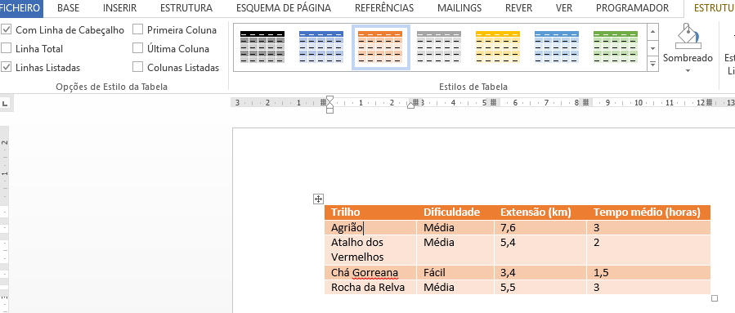

1. Arraste as linha das várias colunas de forma a que “**Atalho dos Vermelhos”** ocupe somente uma linha da célula.

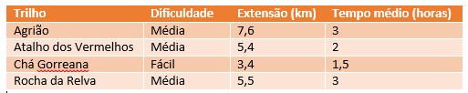

1. Clique uma vez na última célula e várias vezes na tecla **TAB** de forma a criar várias linhas. Repare que as linhas ficam com fundos diferentes, porque a opção **Linhas Listadas** está ligada.

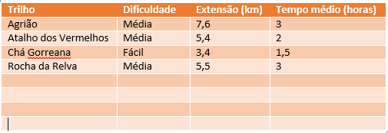

1. Altere o **estilo da tabela.**

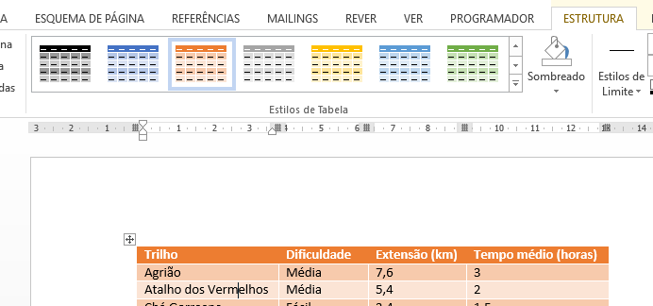

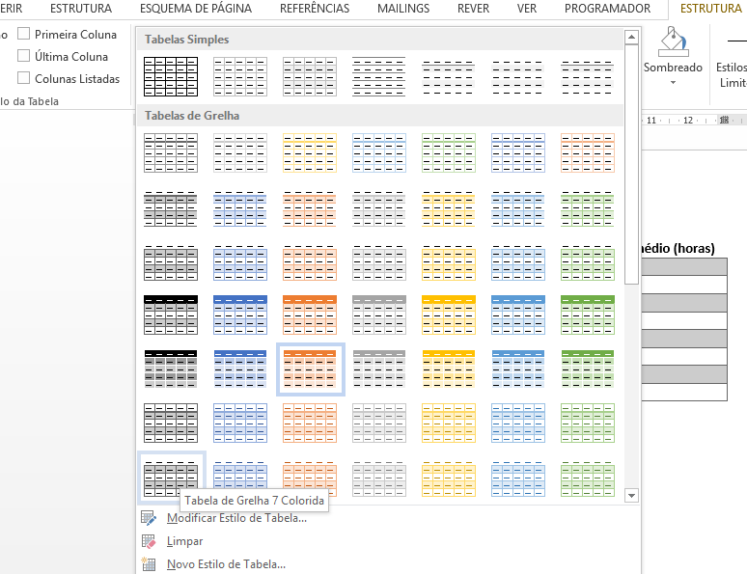

Resultado:

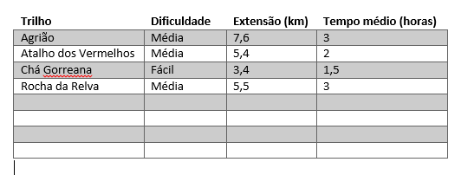

1. Clique e arraste atrás das 4 últimas linhas para as selecionar. Clique com o botão direito do rato e elimine-as.

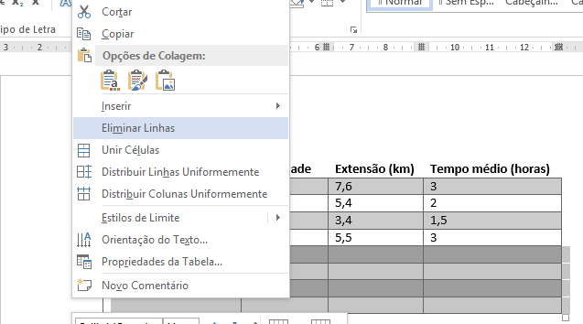

Resultado:

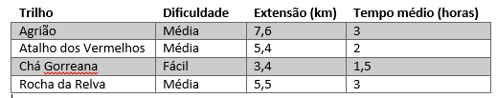

1. Vamos formatar o fundo de algumas células. Selecione as 4 células centrais. Depois, no separador **Estrutura**, escolha um sombreado.

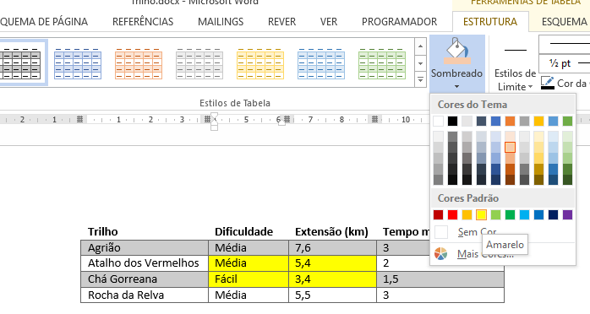

1. Vamos agora alterar os limites da zona selecionada.

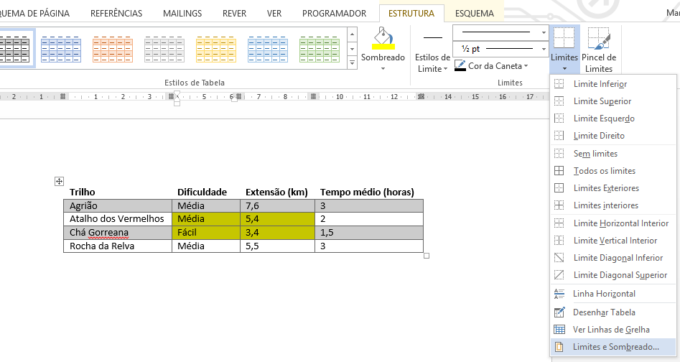

Vamos mudar a cor dos limites para vermelho e a espessura para 4 ½, de acordo com a janela abaixo.

Certifique-se que está a aplicar a **Célula**.

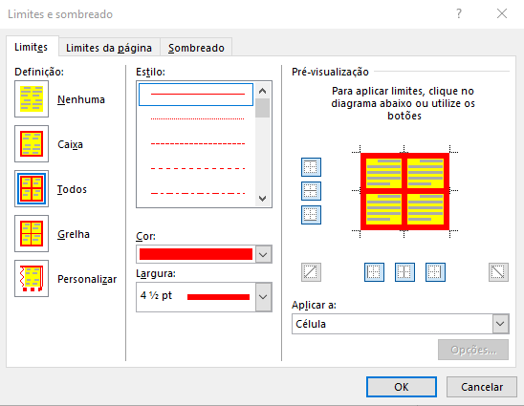

1. Com a área selecionada, volte novamente a **Limites** para retirar os limites interiores. Basta clicar em cima deles para os retirar.

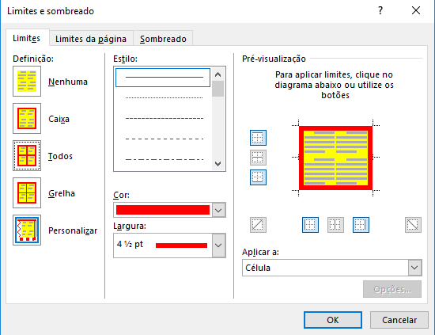

Resultado:

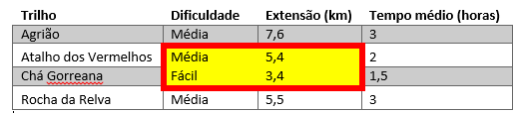

1. Vamos novamente configurar para outro estilo de tabela.

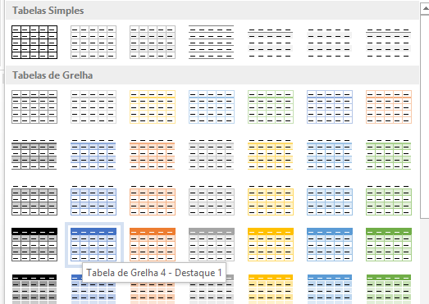

Resultado:

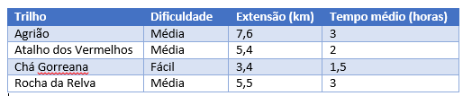

1. Vamos, agora, formatar os limites de forma diferente. Neste caso, vamos formatar o limite exterior para outra cor e desenhar com a ferramenta.

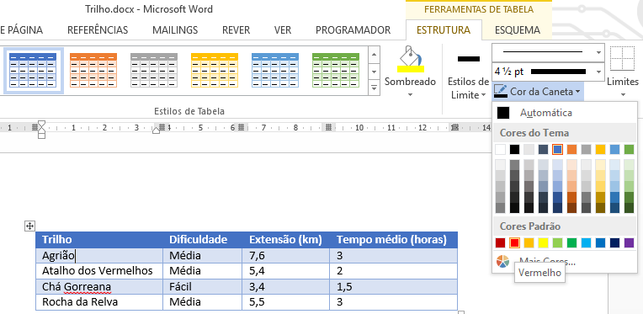

Repare que o **Pincel de Limites** fica ligado, bastando pintar os limites à volta.

Resultado:

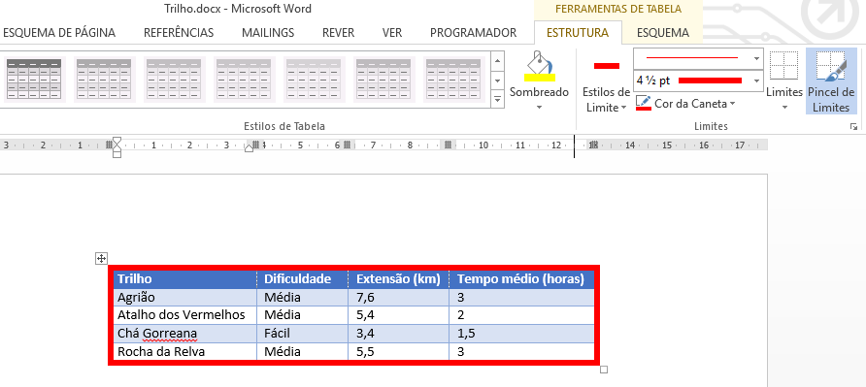

1. Vamos aumentar a largura e altura da primeira linha através do separador **Esquema**.

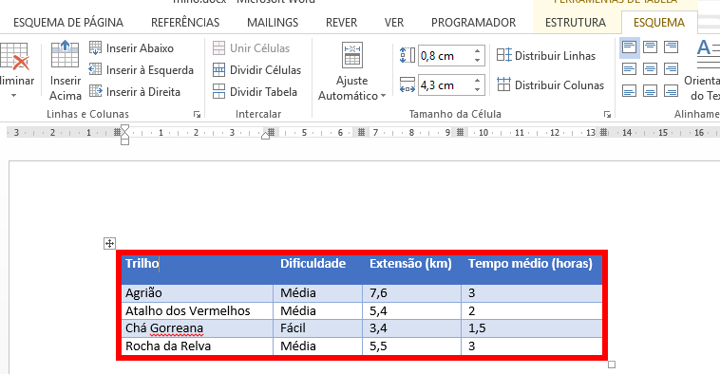

1. Vamos, agora, alinhar a primeira linha ao centro, na vertical e na horizontal. Selecione as células da primeira linha.

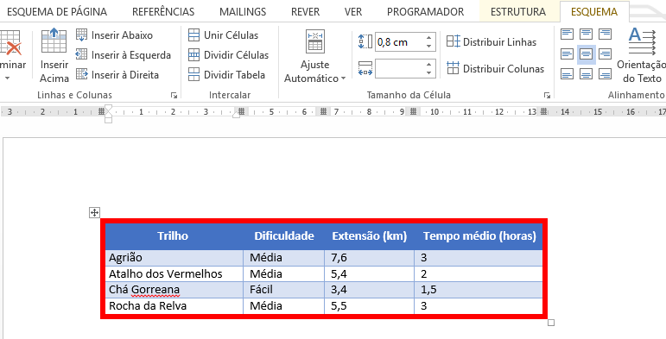

1. Vamos adicionar uma linha acima da primeira. Clique em uma célula qualquer da primeira linha. Depois, no separador **Esquema,** clique em **Inserir Acima**.

Repare que fica uma linha vazia em cima com a formatação dos cabeçalhos de tabela.

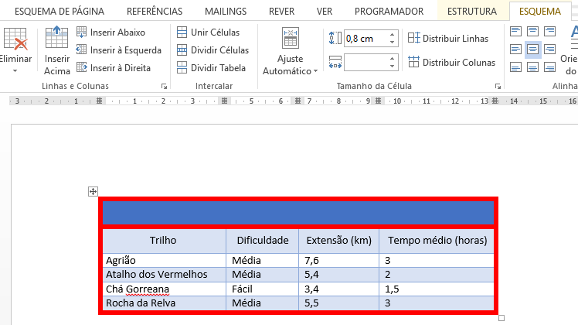

1. Escreva “**TRILHOS DE SÃO MIGUEL”**.

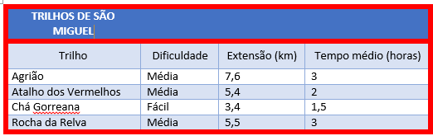

# Unir células

1. Selecione as células da primeira linha e una-as.

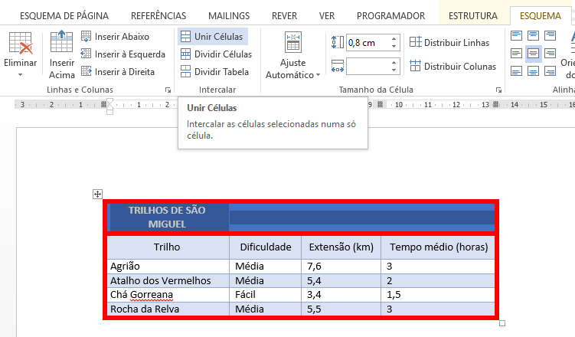

Resultado:

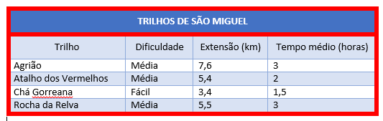

# Dividir uma tabela

1. Vamos dividir a tabela em duas para ficarmos novamente com a tabela em baixo com os cabeçalhos corretos.

Clique em cima de uma célula da segunda linha.

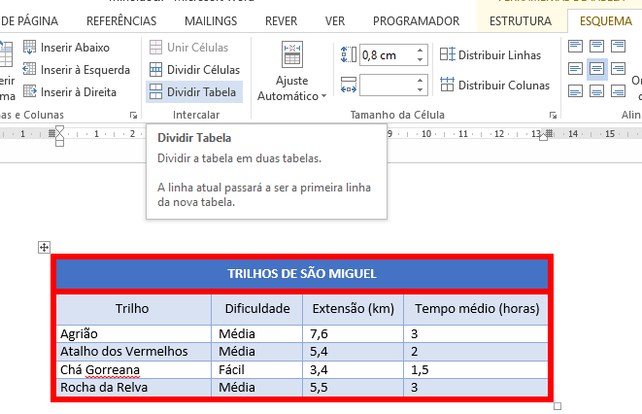

Resultado:

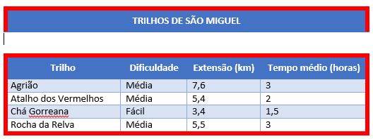

1. Vamos retirar os limites da única célula da primeira tabela.

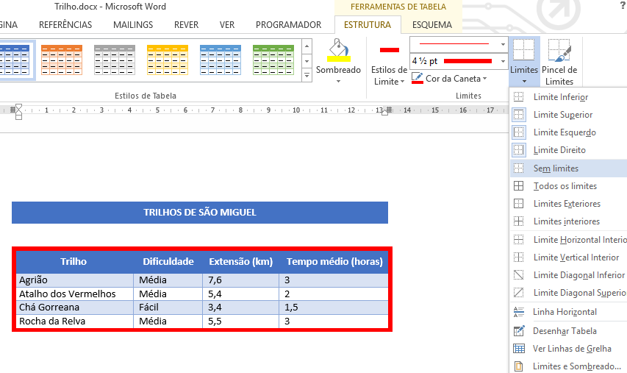

# Ordenar as linhas da tabela

1. Vamos ordenar a tabela por **Tempo médio** de forma que apareçam primeiro os trilhos com um tempo médio menor (ordenação **Ascendente**). Em primeiro lugar, clicamos na cruz para selecionar toda a tabela. Depois, no separador **Esquema,** clicamos no botão **Ordenar**.

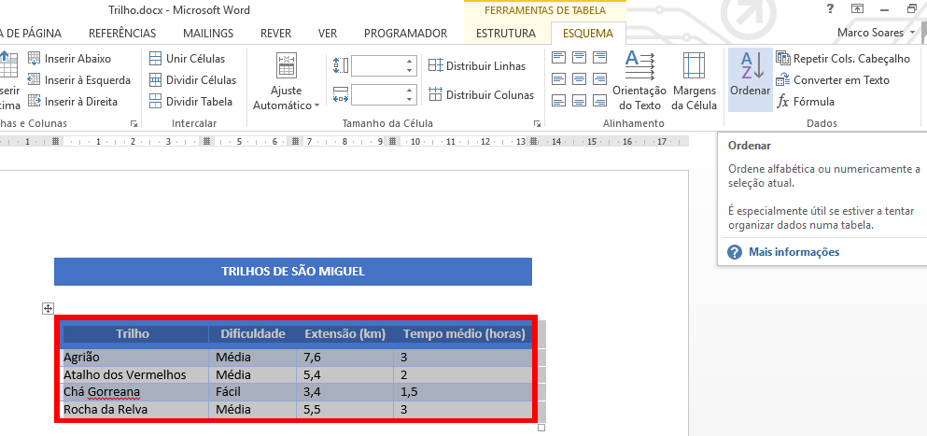

Definimos para ordenar por **Tempo médio**.

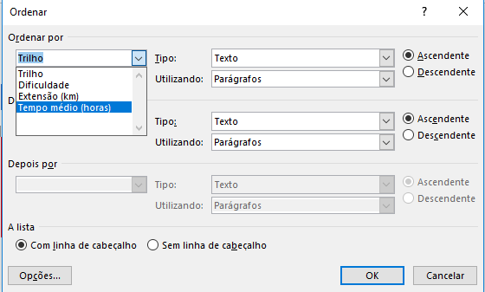

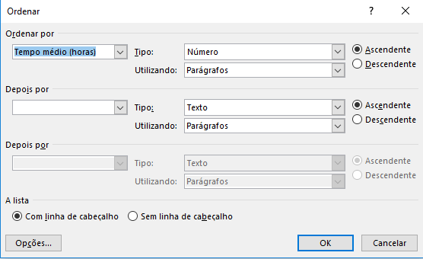

Resultado:

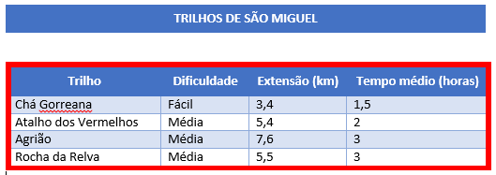

1. Vamos modificar novamente o estilo da tabela.

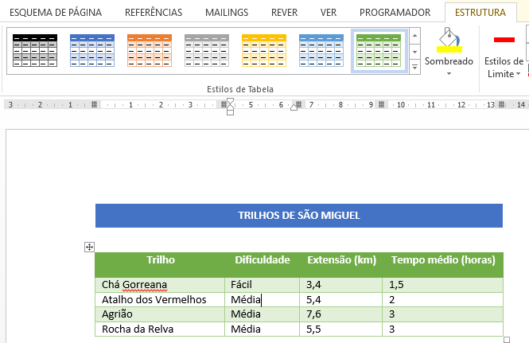

1. Vamos, agora, ordenar novamente por **Tempo médio**, mas, desta vez, **Descendente**. Certifique-se que no **Tipo** fica definida a opção **Número**, de forma a ser uma ordenação numérica, pois as horas estão no formato numérico. Não se esqueça de selecionar a tabela toda, clicando na cruz.

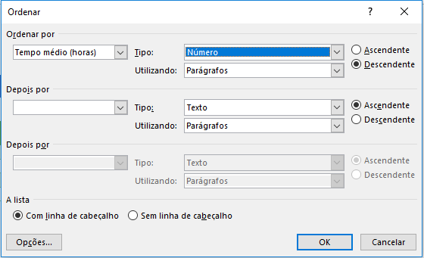

Resultado:

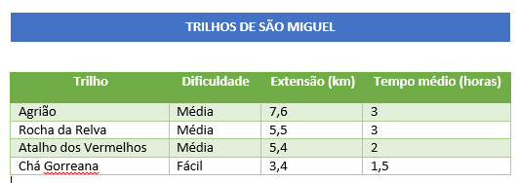

1. Vamos alterar, novamente, a ordenação e ordenar por ordem alfabética **Ascendente** e por **Trilho**.

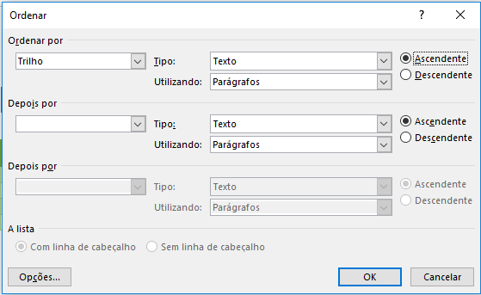

Resultado:

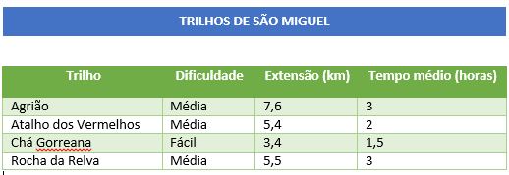

1. Vamos agora ordenar por **Dificuldade**.

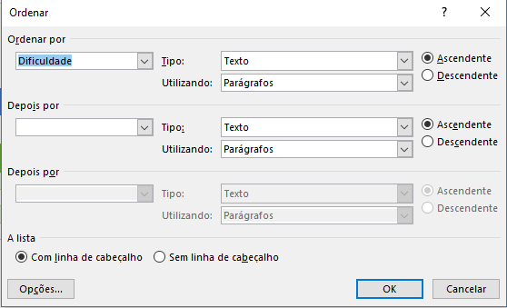

Repare que existem três trilhos com a mesma dificuldade.

Resultado:

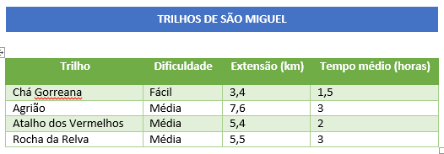

1. Vamos ordenar de forma **Ascendente** por 2 campos, **Dificuldade** e **Extensão**.

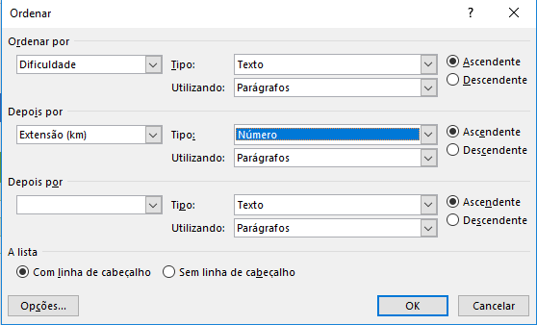

Resultado:

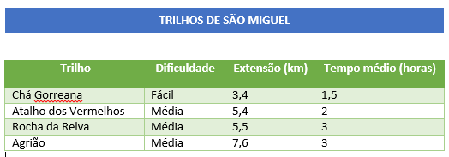

# Converter tabela para texto

1. É possível converter uma tabela em texto. Selecione a tabela na cruz.

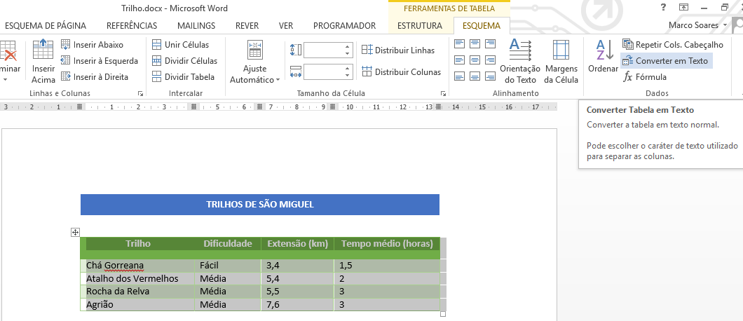

Na janela que aparece, escolhemos o que irá separar o texto correspondente à tabela.

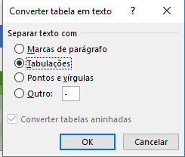

Resultado:

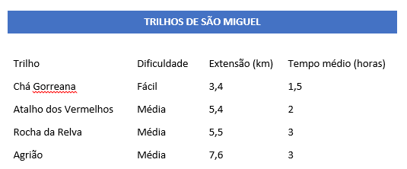

1. Vamos converter agora texto em tabela. Em primeiro lugar, selecionamos o texto.

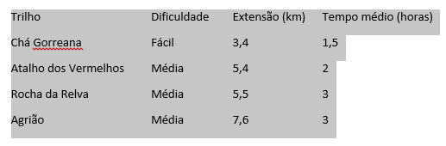

Depois, vamos ao separador **Inserir**.

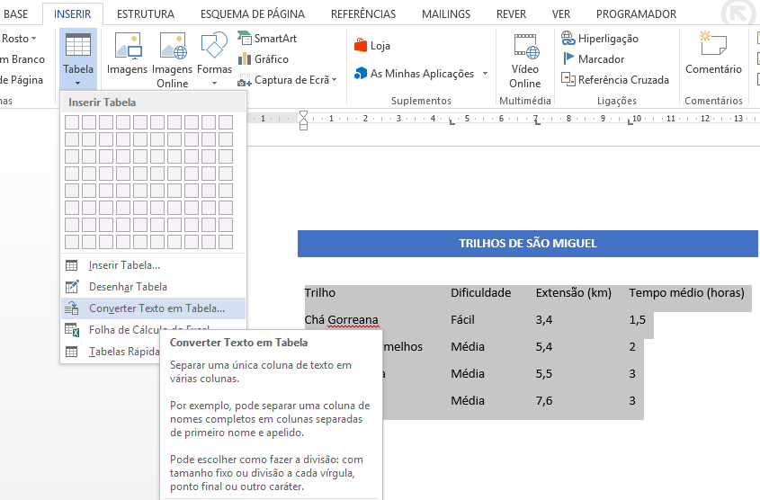

De seguida, escolhemos o que é usado para dividir cada célula, neste caso são as tabulações.

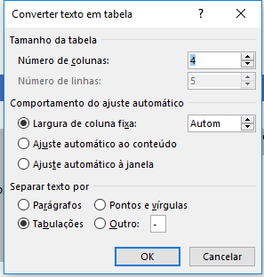

Resultado:

